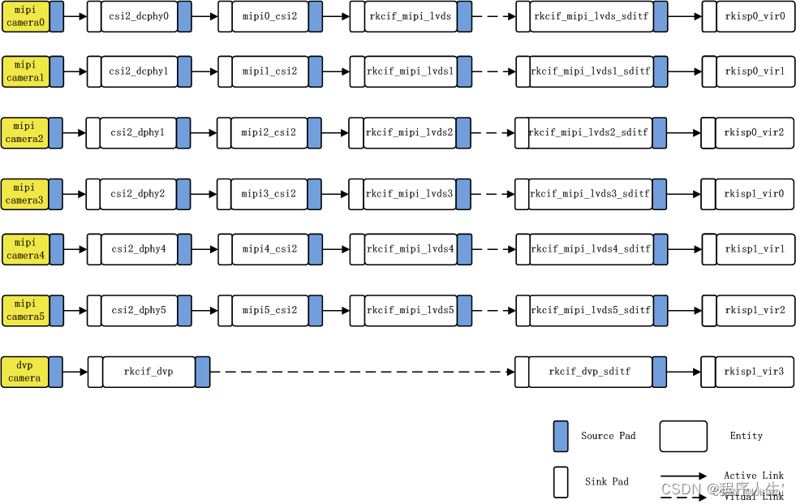
RK3576 集成了用于图像输入的 MIPI CSI-2 接口 和 LVDS 接口（部分版本支持），核心硬件模块包括：
MIPI D-PHY：物理层，负责高速串行数据传输（如 csi2_dphy0、csi2_dphy1）。
MIPI CSI-2 控制器：协议层，解析 MIPI 数据（如 mipi1_csi2、mipi2_csi2）。
RK CIF（Camera Interface Format）：格式转换单元，接收 MIPI/LVDS 数据并转换为 ISP 可处理的格式（如 rkcif_mipi_lvds1、rkcif_mipi_lvds2）。
LVDS 控制器：若支持 LVDS 接口，负责解析 LVDS 并行 / 串行数据（部分开发板可能复用 MIPI 引脚，需硬件切换）。
硬件上的对应关系：
摄像头传感器 → MIPI D-PHY 或 LVDS 物理层 → MIPI CSI-2 或 LVDS 控制器 → RK CIF 节点 → ISP

- phy4 --> mipi3 --> lvds3 --> isp-vir3

在嵌入式系统和 SoC（系统级芯片）设计中，power-domains（电源域） 是一种核心的功耗管理机制，通过将硬件模块按功能划分为独立的 “电源域”，实现对不同模块的精细化供电控制（如上电、下电、休眠），从而在保证功能的前提下最大化降低功耗。

